江苏省无锡市2015年中考物理试题 (word版，无答案)

本试卷分试题和答题卡两部分，所有答案一律写在答题卡上．试卷满分为80分．
注意事项：
1．答卷前．考生务必用0．5毫米黑色墨水签字笔将自己的姓名、准考证号填写在答题卡的相应位置上：认真核对条形码上的姓名、准考证号是否与本人的相符合．
2．答选择题必须用2B铅笔将答题卡上对应题目的正确选项涂黑．如需改动，用橡皮擦干净后再选涂．
3．答主观题必须用0．5毫米黑色墨水签字笔作答，答案写在答题卡各题目指定区域内相应位置上，如需改动，先划掉原来的答案，然后再写上新的答案，不准使用铅笔和涂改液．不按以上要求作答的答案无效．
4．考生必须保持答题卡的整洁，考试结束后，将试题卷和答题卡一并交回．

一、选择题（本题共12小题，每小题2分，共24分，每小题给出的四个选项中只有一个正确）
1．有关分子热运动，下列说法正确的是
A．液体很难被压缩，说明分子间有斥力
B．手捏海绵，海绵体积变小，说明分子间有空隙
C．扫地时尘土飞扬，说明分子在做无规则运动
D．扩散现象不能在固体中发生
2．如图所示为“探究平面镜成像特点”的实验装置图．下列有关该实验的说法，正确的是
A．为了便于观察，该实验最好在较暗的环境中进行
A
B
白纸
B．如果将蜡烛A向玻璃板靠近，蜡烛A的像会变大
C．移去蜡烛B，并在原蜡烛B的位置放一光屏，发现光屏上能得到蜡烛A的像
D．保持A、B两支蜡烛的位置不变，无论怎样改变玻璃板的位置．发现蜡烛B始终能与蜡烛A的像重合
3．海水淡化可有效解决人类的用水问题．淡化海水的方法有很多种，其中一种是“蒸馏法”，即将海水中的水蒸发出来，再将水蒸气冷凝成液态淡水．以上过程涉及的物态变化有
A．汽化和凝固 B．汽化和凝华 C．汽化和液化 D．升华和凝华
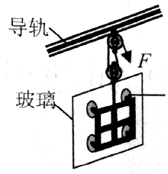
4．如图为玻璃厂搬运平板玻璃时使用的真空吸盘起重机的示意图．起重机上有若干个相同的 真空吸盘，下列关于真空吸盘起重机的说法，不正确的是
A．吸盘起重机在使用时必须排尽吸盘内的空气
B．当玻璃板静止在空中时，其所受重力等于吸盘对它的压力
C．若要吊起更重的玻璃板，则应增加吸盘个数
D．吸盘起重机不可以搬运表面粗糙的木板
5．“姑苏城外寒山寺，夜半钟声到客船”，下列对钟声的解释，错误的是
A．人根据音调判断是钟发出的声音
B．人根据音色判断是钟发出的声音
C．钟声通过空气传播到人耳
D．钟声是由钟振动产生的

6．如图所示的装置中，当闭合开关、导体ab中有电流通过时，导体ab就会运动起米．关于这一现象的说法．正确的是
A
N
S
b
A．此现象说明磁可以生电
B．导体ab运动方向与电流方向和磁场方向有关
C．发电机是利用这一现象来工作的
D．在该现象中，机械能转化为电能能
7．下列关于热机和环境保护的说法，正确的是
A．热机排出的尾气没有内能 B．热机的效率能达到100%
C．热机都是使用汽油做燃料 D．热机的大量使用会造成环境污染
8．自行车的结构及使用涉及到不少有关摩擦的知识，其中为了减小摩擦的是
A．车把套上制作了花纹 B．给车轴加润滑油
C．轮胎的表面做得凹凸不平 D．刹车时用力捏闸柄，增大闸皮对车圈的压力
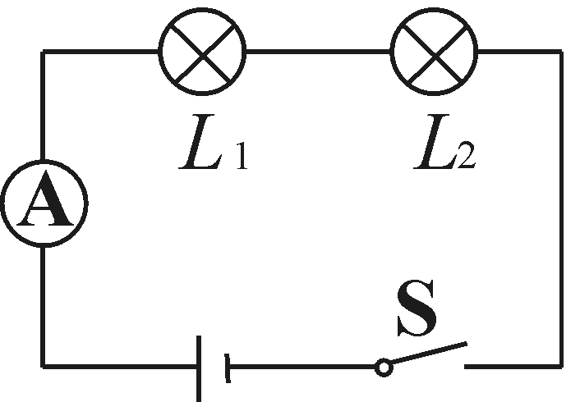
9．如图所示的串联电路，当闭合开关后两灯都不亮．为了检测电路故障，小华将电压表接在灯L₁两端，发现电压表有明显示数，而电流表示数几乎为零．则电路故障可能是
A．灯L₁短路
B．灯L₂断路
C．电流表烧坏
D．灯L₁断路
10．蓄电池正负极标志模糊不清，以下四组器材中，无法判断蓄电池正负极的是
A．开关、螺线管、小磁针、若干导线
B．开关、小灯泡、电流表、若干导线
C．开关、小灯泡、滑动变阻器、若干导线
D．开关、电压表、若干导线
11．在研究物质结构时，引入了“原子”的概念；在研究磁现象时，引入了“磁感线”的概念；在研究机械运动时，引入了“参照物”的概念；在研究物质的导电性能时，引入了“绝缘体”的概念，其中属于假想，实际上并不存在的是
A．原子 B．磁感线 C．参照物 D．绝缘体
C
A
B
12．如图所示，小明在做模拟“蹦极”的小实验，一根橡皮筋一端系一个小石块，另一端固定在A点C点是橡皮筋不系小石块自然下垂时下端所在的位置，C点是小石块A从A点自由释放后所能达到的最低点，关于小石块从A点到C点运动过程的说法，正确的是

A．小石块减少的重力势能全部转化为动能
B．从A点下落到B点的过程中，小石块受到重力和弹力的作用
C．从B点下落到C点的过程中，小石块的速度先增大后减小
D．小石块在C点时，受到平衡力的作用

二、填空题（本题共10小题，每空1分，共24分）
13．就导电性能来说，金属的导电性能一般比非金属________（选填“强”或“弱”）；有些物质如硅、锗等，其导电性能介于导体和绝缘体之间，称作________．某些物质在温度极低时，电阻会变成零，这就是________现象．
1
0
2
3
4
5g
20g

10g

14．用已调好的托盘天平测量物体的质量时，应将砝码放在天平的________盘．天平平衡时砝码的质量及游码在标尺上的位置如图所示，则被测物体的质量为________g．

15．如图所示为世界上最大的太阳能飞机“阳光动力2号”．飞机机翼表面呈明显的弧状结构，可使飞机在运动过程中机翼上表面的空气流速大，压强________，从而形成升力．它所配备的太阳能电池能将太阳能转化成________能，飞机最大速度为140km/h，若要通过70km的距离，飞机至少需飞行________min.
16．如图所示，小明用动滑轮把90N的重物匀速提升2m，所用的拉力是60N，则小明做的有用功是________J，动滑轮的机械效率是________.
F
G
17．现探明中国南海海底有大量的可燃冰．已知可燃冰的热值比煤气的热值大得多，则无完全燃烧相同质量的可燃冰和煤气，燃烧________放出的热多1kg的可燃冰，燃烧一半后，剩余可燃冰的热值_______．（选填“变大”、“变小”或“不变”）
18．某人在动物园内，用弹簧测力计称出了一头大象的重量，在称象过程巾，他用到吊车、铁笼和一根很长的槽钢等辅助工具，操作步骤如下：
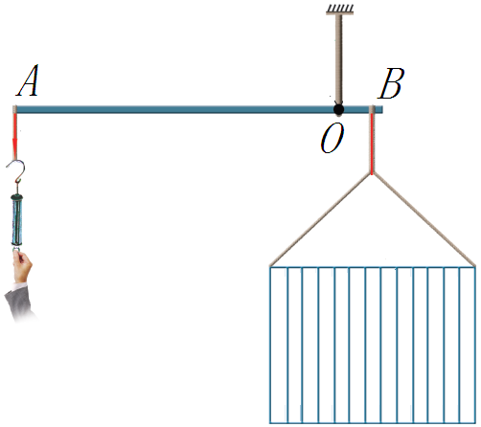
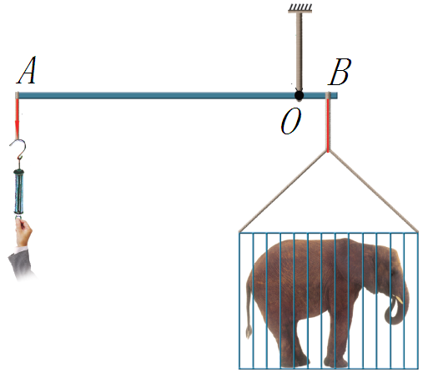
a．如图甲所示，将铁笼系于槽钢上的B点，当吊车吊钩在槽钢上的悬吊点移至0点时，槽钢在水平位置平衡．
甲 乙
b．将大象引入铁笼，保持吊钩悬吊点O点和铁笼悬挂点B点的位置不变．用弹簧测力计竖直向下拉住槽钢的另一端，使之再次茌水平位置平衡，如图乙所示．测得OB=6cm，OA=9m, 弹簧测力计的示数为200N.根据上述数据测出了大象的重量．
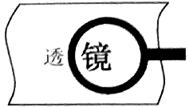
(l)大象的重量为_______N．
(2)设计步骤a的目的是_______．
19．如图所示的透镜是_______透镜，用这种透镜制作的眼镜可以用于矫正 _______眼．（选填“近视”或“远视”）
20．人们发现汽车在行驶中所受到的空气阻力F，与汽车迎风面积S和汽车行驶速度有关。研究人员通过实验得到有关数据如下表所示．（表l为汽车行驶速度ν =20m/s时空气阻力力F_{f}，与迎风面积S的有关数据，表2为迎风面积S=4.0m²时空气阻力F_{f}与汽车行驶速度v的有关数据）
表1 表2
S/m² | 1.0 | 2.0 | 3.0 | 4.0
F_{f}/N | 103 | 206 | 309 | 412
v/m▪s⁻¹ | 10 | 20 | 30 | 40
F_{f}/N | 103 | 412 | ▲ | 1648
(1)由表1数据可知：汽车行驶速度一定时，空气阻力与迎风面积成_______关系．
(2)表2漏填了一个数据，漏填的数据应为_______N.
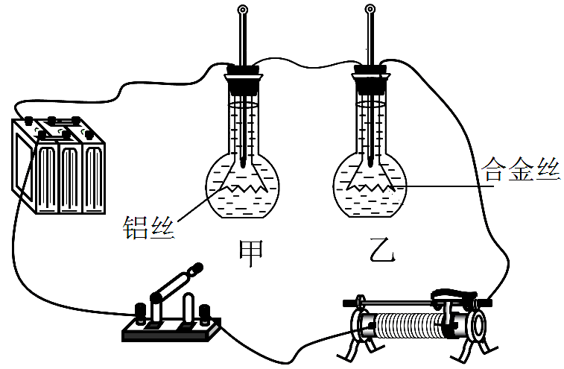
(3)汽车在行驶时所受到的空气阻力除了与上述因素有关外，还可能与_______有关．(写出一个因素即可)
21．某物理兴趣小组想利用如图所示的装置比较铝和某种合金材料的导电性能．
(1)他们应该选用_______和长度都相同的铝丝和合金丝．
(2)在两个相同烧/A分别装入等质量的媒油．接通电路后，他们发现甲烧瓶中煤油的温度比乙烧瓶中煤油的温度升高 得慢，这说明_______丝的导电性能较强．
22．现有30包大米一总质质量为l50kg．小明想尽快将它们搬上l0m高处的库房．如图为小明可以提供的用于搬动物体的功率与被搬运物体质量之间的关系图像．由图可知他可以提供的最大功率为_______W；为了尽可能快地将大米搬上库房，他每次应搬_______包．若每次下楼时问是上楼时间的一半，则他最快完成搬运任务并返回原地所用的时间_______s．（g=l0N/kg）
P/W
m/kg
0
10
20
30
20
40
60
三、解答题（本题共5小题，共32分，其中24、25、27题应写出必要的解题过程）
23．（4分）按要求作图：
(1)请根据图1所示的入射光线画出相应的折射光线．
(2)如图乙所示为钓鱼竿钓鱼的示意图．O为支点，F₁表示手对钓鱼竽的作用力．F₂表示鱼线对钓鱼竿的拉力，请在图画出F₂的力臂l₂．
(3)请完成丙图中电路的连接．使其符合安全用电的要求，

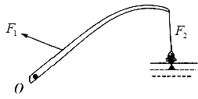
F
F
火线
零线
地线
甲 乙 丙

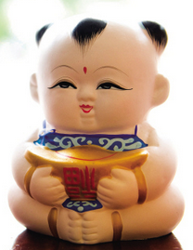
24．（7分）惠山泥人以其造型饱满，线条流畅，色彩鲜艳．形态简练而蜚声中外．星期天，小华去惠山古镇游玩，参观泥人展览，了解了惠山泥人的制作工序．惠山泥人使用惠山地区的黑泥为材料，泥坯成型需经过“一印、二捏、三格、四镶、五扳”五道工序，成型泥坯自然阴于后再上色．在泥人展上她看到地面上有一个高为1.05m的大“阿福”，如图所示，小华为了估测其密度和质量，立即购买了一个相同材质且等比例缩小的“阿福”小泥人，回家后她测得小“阿福”的高度为10.5cm．质量为275.2g．体积为160cm³．

(1)关于惠山泥人，下列说法正确的是
A．在“印”的工序中，需将揉好的泥搓成陀螺状，这一过程泥块的质量变大了

B．在“捏”的工序中，将泥捏成泥人的手、脚，说明力可以使物体发生形变
C．泥坯成型后自然阴于，发生了液化现象
D．彩绘后，泥人的衣服是蓝色的，这是因为蓝色的衣服能透过蓝光
(2)设大、小“阿福”都是实心的，它们的体积之比等于高度之比的立方，底面积之比等于高度比的平方，则
①阿福密度是多少？
②大、小“阿福”对水平地面的压强之比是______
A．1：1 B．10：1
C．100：1 D．1000:1

25．（7分）小明利用l8cm长的吸管、细铜丝、石蜡等材料自制密度计．
（l）制作密度计的过程中，需要一个盛放液体的容器，现有250mL的量筒和400mL的烧杯供选择．则小明应选择__________．
（2）小明将自制的密度计放入水中，发现密度计不能直立漂浮，其原因可能__________.
改进后小明将密度计放入水中，用刻度尺测出吸管露出水面的长度是10.8cm，则吸管浸入水中的深度h_{水}=__________cm.小明将该密度计放人某液体中，吸管浸入液体的深度为9cm.则此液体的密度是多少？(ρ_{水}=1.0×10³kg/m³)
（3）小明的同学也用吸管制作了密度计，他发现密度计相邻两刻度线之间的距离太小，导致用此密度计测量液体密度时误差较大，为此同学们提出了如下改进方案，其中可行的是
A．换大的容器做实验 B．换细的吸管制作密度计
C．换稍长的吸管制作密度计 D．适当减小密度计的配重
26.（7分）如图甲是某实验小组探究“电流与电压、电阻关系”的电路图，使用的实验器材有：电压为6V的电源．电流表、电压表各一个，开关一个，5Ω、10Ω、15Ω、30Ω的定值电阻各一个，规格为“20Ω 1A”的滑动变阻器一个，导线若干．
甲 乙
R′
S
V
A
P
R
3
1
2
0
0.2
0.4
0.6
0.6
3
－

（l）探究电流与电压的关系时，所测得的几组电流、电压值如表1所示．在第2次实验中，电流表表的示数如图乙所示，则通过电阻的电流为____A.根据表1数据可得到结论：____________
表1
实验次数 | 1 | 2 | 3
电压U/V | 1.0 | 1.5 | 2.0
电流I/A | 0.2 | ▲ | 0.4
（2)探究电流与电阻的关系时，所测得的几组电流、电压值如表2所示，
表2
实验次数 | 1 | 2 | 3
电阻R/Ω | 5 | 10 | 15
电流I/A | 0.6 | 0.3 | 0.24
①由于操怍不当，导致一组数据存在错误，请判断第________次实验的数据存在错误．产生错误的原因是____________，正确的数据应该是___________A.
②纠正错误以后，该小组用30Ω的电阻替换15Ω的电阻进行了第4次实验，发现实验无法进行下去，为完成第4次实验，同学们提出了下列解决方案，其中正确的是___________
A．将电压表的量程换为0～15V
B．换成电压为12V的电源
C．更换最大阻值大于或等于30Ω的滑动变阻器
D．可将定值电阻两端的电压调为1.5V

27（7分）小明家新添一台变频空调，部分参数如下表所示，其中制冷（热）功率表示该空调制冷（热）时单位时间内所消耗的电能，制冷量表示单位时间内空调从室内空气吸收的热量；制热量表示单位时间内空调向室内空气放出的热量．该空调另设电辅热功能，可以辅助制热，以弥补单靠空调压缩机工作制热不足的问题，该空洞的制冷（热）量有一个变化幅度，工作时，空调可以自动调节制冷（热）量．当室温和空调的设定温度相差较大时，变频空调一开机，即以最大功率工作，使室温迅速达到设定温度；当室温快速达到设定温度后，空调的制冷（热）量随之减小，以维持室温基本不变．
型号 | －－－
功能 | 冷暖（辅助电加热）
制冷功率P_{冷}/W | 变化范围l00～1400
制热功率P_{热}/W | 变化范围180～1700
制冷量P_{冷}＇/W | 变化范围450～3800
制热量P_{热}＇/W | 变化范围800～5000
电辅热功率P_{辅热}/W | 1000
电源电压/V | 220
制冷室外环境温度 | 不高于43℃
制热室外环境温度 | 不低于-7℃
(1)夏天的某一天，假设该空调开机后以最大制冷功率下作0.5h．使室温降至没定温度；然后，空调又以某一恒定的功率工作了2.5h.全过程空调消耗的电能为1.8kW·h．则
①空调前0.5h消耗的电能是多少？
②后2.5h通过空调的电流是多少？
(2)冬天用该空调将室温从2℃调升至22℃，至少需要多少时间？［室内空气质量为60kｇ，空气的比热容为1000J／(kg·℃)]
(3)空调设计的制热功率大于制冷功率，其原因可能是什么？

